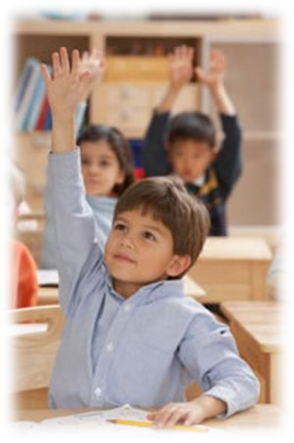
Баланың оқуға деген қызығушылығын және мотивациясын қалай дамытуға болады.

Дамытуға әсер етеді | Кедергі келтіреді
Жетістікке жетуіне қолайлы жағдай тудыру.  Бойындағы қабілеттерін көрсете алу мүмкіндігінің болуы. | Үнемі жетістікке жете алмаушылық.  Қабілеттердің көріну аймақтарының шектелуі.
Өзінің мүмкіндігі жайлы ешқашан үмітін үзбеу. | Қателікке деген көзқарасы “Қазір мені жазалайды”.
Ата-ана мен баланың арасындағы диалог.  (көзқарастары) | Ата-ананың монологі.  Дискуссияны, талқылауды болдырмау.
Ситуациялық сұрақтар қолдану. | Белгілі бір мәселелерді шешкен кезде шаблондарды қолдану.
Ойы мен назарының білім алу процесінде болуы. | Тек қана баға үшін оқу.
Баланың эмоционалдық жағдайын есепке алу. | Баланың сол сәттегі жағдайын ескермеу.
Таңдау мүмкіндігін беру. | Таңдау жасауға деген мүмкіндіктің болмауы.
Ата-ананың пәнге ықылас білдіруі. | Ата-ананаң пәнге деген немқұрайлы көзқарасы.
Бір пән бойынша алған білімнің басқа пәндермен байланысы және осы білімнің өмірлік жағдайларда қолданылуы. | Білімнің пәннің төңірегінде ғана қалуы, байланыстың жоқтығы.

Оқу мотивациясын қолдау әдістері
- Баланың оқудағы қиындықтарын атап айту және оларды жою әдістерін ұсыну.
- Оқудағы тапсырмаларды орындау барысында балаға көмек көрсету,бұл баланың өз бетімен жұмыс жасай алуына ықпал етеді.
- Өзі және өз іс-әрекеті туралы әрдайым жағымды ойлар айтуға үйрету.
- Балының оқу іс-әрекетіндегі әрбір “минусына” екі ”плюсті” айту.
- Қателіктерге қалыпты жағдай ретінде қарауға, кіммен болса да болуы мүмкін екендігін түсіне білуге үйрету.
- Жиі кездесетін қателіктер туралы айту.
- Баланың жіберген қателігіне сыйластықпен, түсінушілікпен қарайтындығын білдіру.
- Жіберілген қателіктердің салдарын неғұрлым азайту.
- Баланың өз жетістігіне деген сенімін қалыптастыру.
- Кез-келген жағымды өзгерістерді атап айтып отыру.

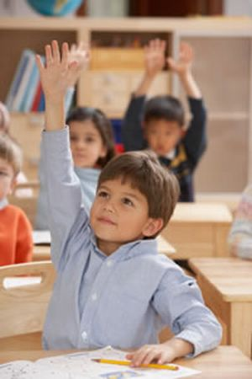
КАК РАЗВИТЬ МОТИВАЦИЮ И ПОДДЕРЖАТЬ ИНТЕРЕС РЕБНКА К УЧЕБЕ

Способствует | Мешает
Создание ситуации успеха.  Возможность проявить свои способности. | Ситуации постоянного неуспеха.  Ограничение сфер проявления способностей.
Отношение к ошибке  «что-то ещё не совсем понятно» | Отношение к ошибке  «сейчас меня накажут»
Диалог родителей и учащихся  (точек зрения) | Монолог родителей.  Игнорирование дискуссий, обсуждений.
Использование проблемных вопросов, ситуаций | Использование шаблонов в решении задач
Ориентация на процесс получения знаний | Ориентация только на оценку
Учёт эмоционального состояния ребёнка | Игнорирование состояния
Предоставление возможности выбора | Отсутствие возможности выбирать
Проявление отношения родителя к предмету | Формальное отношение родителя к предмету
Взаимосвязь знаний с др. предметами и применение этих знаний в жизненных ситуациях | Ограничение знаний рамками предмета

Приёмы поддержки мотивации учения

1. Фиксироваться на положительном выполнении классных и домашних учебных заданиях.
2. Отмечать затруднения в учебной работе ребёнка и указывать способы их устранения.
3. Оказывать помощь ребёнку в выполнении учебных заданий, так как это предполагает развитие его самостоятельности.
4. Обучать позитивно рассказывать о себе и о своей деятельности.
5. Высказывать два «плюса» на каждый «минус» учебной деятельности ребёнка.
6. Формировать положительное отношение к ошибкам, как к нормальным и нужным явлениям.
7. Рассказывать о возможных и типичных ошибках.
8. Демонстрировать уважительное отношение к ошибкам ребёнка.
9. Минимизировать последствия от сделанных ошибок.
10. Формировать у ребёнка веру в свой успех.
11. Подчёркивать любые улучшения.

